## Паспорт общественной территории

|  |  |  |  |  |  |
| --- | --- | --- | --- | --- | --- |
| № | Показатель | | Информация | | |
| 1 | Населенный пункт (адрес общественной территории) | | Городское поселение Агириш | | |
| 2 | Название объекта | | Спортивно-досуговый парк «Боровичок» | | |
| 3 | Описание, этапность, функциональное назначение | | Третий подэтап первого этапа. | | |
| 4 | Площадь, кв. м. | |  | | |
| 5 | Подрядчик | | ООО «СтройЮгра» | | |
| 6 | Контракт(ы) (номер и дата) | | 01873000033220000070001 от 04.10.2022г. | | |
| 7 | Срок завершения работ по контракту (учитываются виды и объемы 2023 года, если контракт многолетний) | | с 01.06.2023г. по 31.07.2023г. | | |
| 8 | Ссылка на контракты | | <https://zakupki.gov.ru/epz/contract/contractCard/common-info.html?reestrNumber=3862201207722000016&contractInfoId=75851103> | | |
| 9 | Ответственные (ОМС, ФИО и телефон исполнителя) | | Заместитель главы городского поселения Агириш, Апатов Максим Андреевич  Тел. 41-2-33 | | |
| 10 | Финансирование, в тыс. руб. | | Стоимость всего – 1 367,70 | | |
| в т.ч.: | | |
| Федеральный бюджет 316,80 | | |
| Региональный бюджет 495,50 | | |
| Муниципальный бюджет 555,40 | | |
| Внебюджетные источники нет | | |
| 11 | Степень готовности объекта с даты начала работ в 2023 году, в % | | 100 % | | |
| 12 | Риски | |  | | |
| Виды работ по контракту (учитываются только работы 2023 года, если контракт многолетний) | | Объемы, в ед. измерения (кв.м., кубы, метры, шт., и т.д.) **ПЛАН** | | Сколько выполнено в ед. измерения (в объемах) **ФАКТ** | Процент **%** исполнения |
| Разработка грунта а отвал в котлованах, м3 | | 403,24 м3 | | 403,24 м3 | 100 |
| Работа на отвале, м3 | | 403,24 м3 | | 403,24 м3 | 100 |
| Устройство подстилающих и выравнивающих оснований из щебня | | 286,63 м3 | | 286,63 м3 | 100 |
| Устройство подстилающих и выравнивающих оснований из песка | | 134,41 м3 | | 134,41 м3 | 100 |
|  | |  | |  |  |

**Фото ДО начала работ** (с одного ракурса)

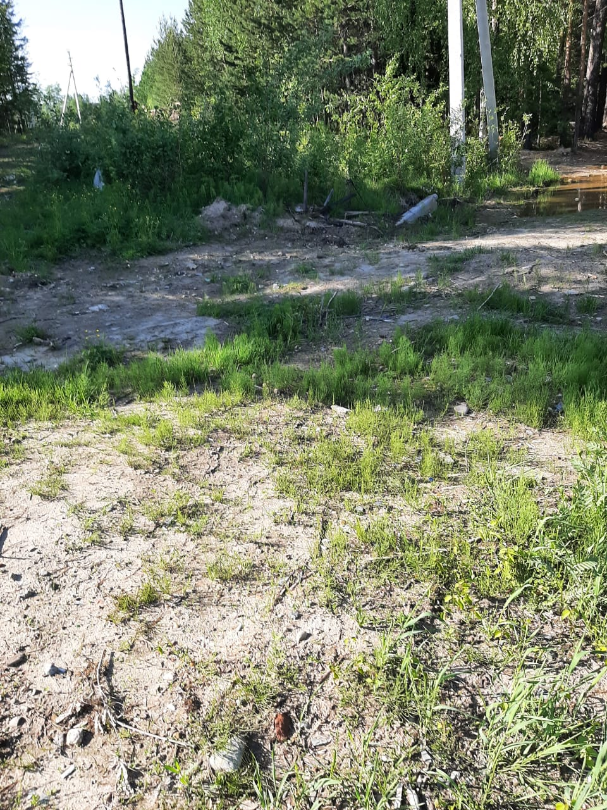

**Фото хода работ по выполненным объемам**, согласно актам приемки выполненных работ **по форме КС-2 (**1 фото начала выполнения определенного объема и 1 фото после исполнения)

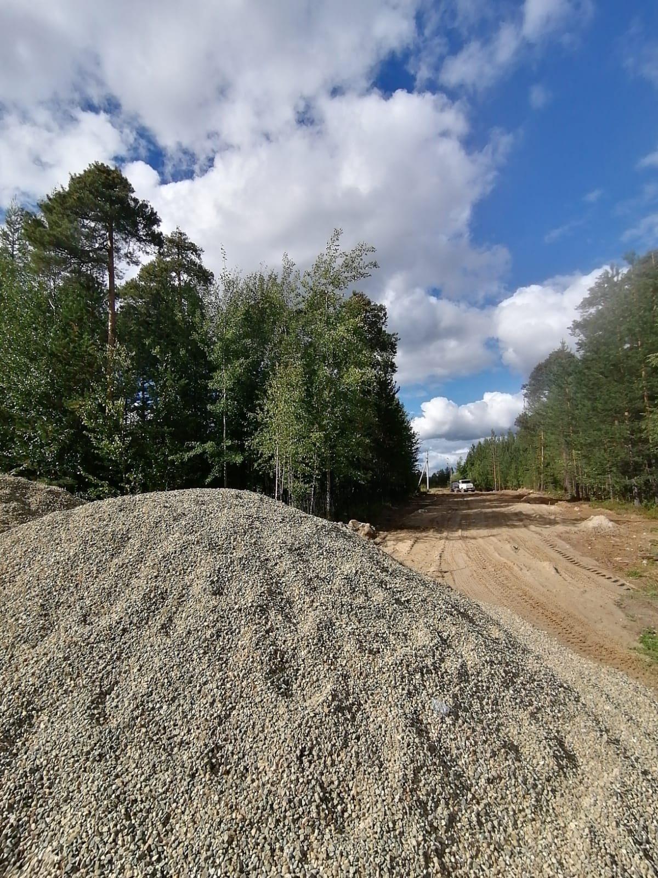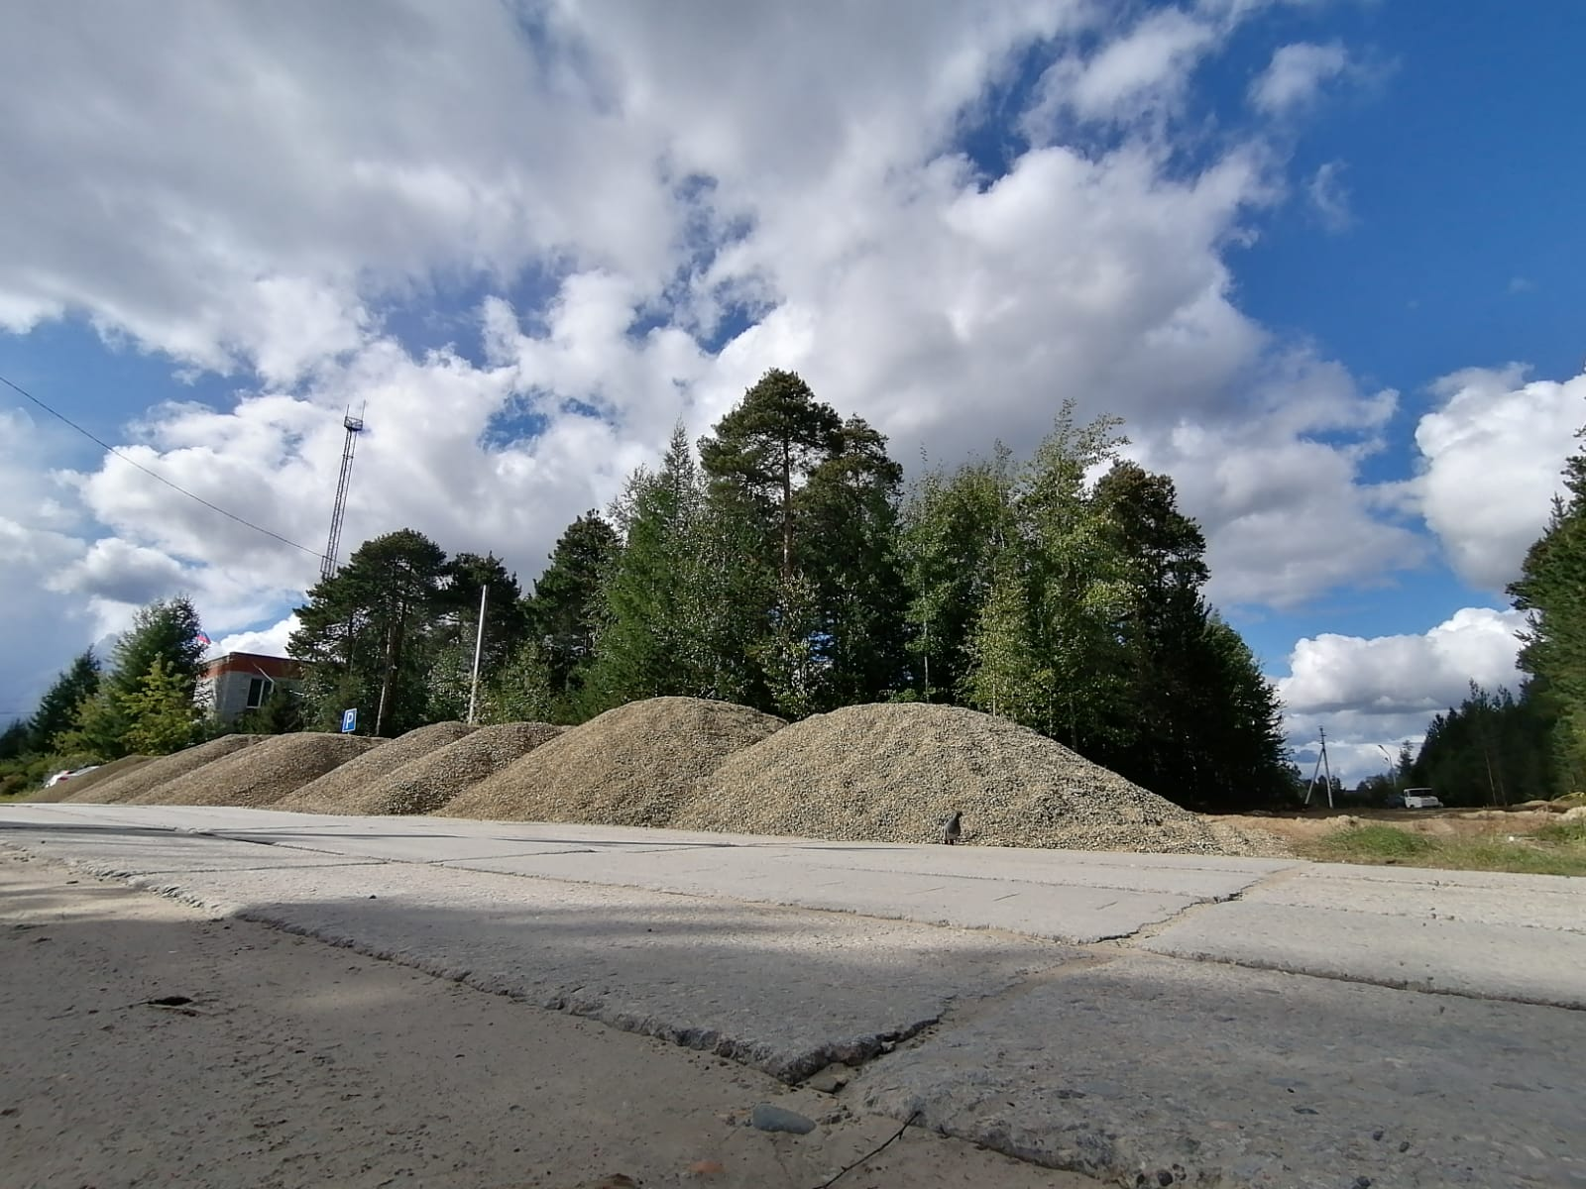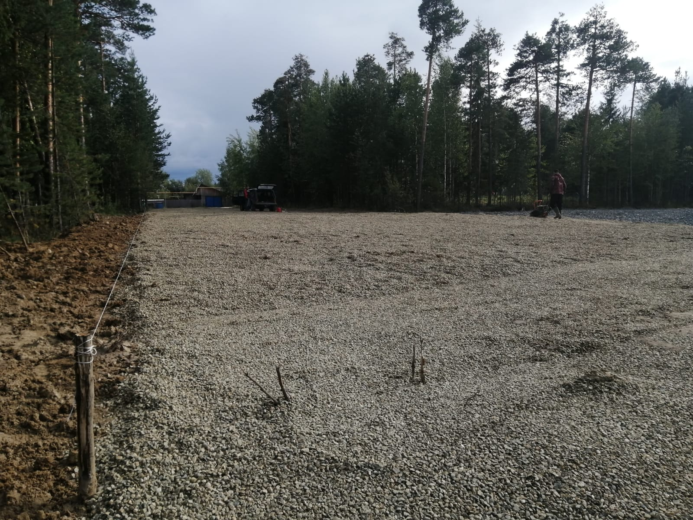

**Фото ПОСЛЕ завершения работ** (с одного ракурса)

